**АДМИНИСТРАЦИЯ**

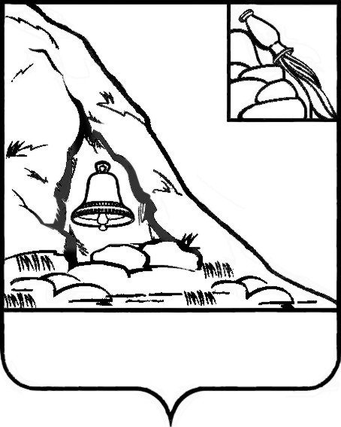

**ПОДГОРЕНСКОГО МУНИЦИПАЛЬНОГО РАЙОНА**

**ВОРОНЕЖСКОЙ ОБЛАСТИ**

**ПОСТАНОВЛЕНИЕ**

от 28 сентября 2021 года № 383

**п.г.т. Подгоренский**

**Об определении победителей**

**муниципального этапа**

**ежегодного открытого**

**публичного конкурса**

**Воронежской области**

**«Территория идей»**

На основании Положения о проведении муниципального этапа ежегодного открытого публичного конкурса Воронежской области «Территория идей», утвержденного постановлением администрации Подгоренского муниципального района Воронежской области от 04.09.2020 № 290, протокола заседания муниципального организационного комитета по определению победителей муниципального этапа ежегодного открытого публичного конкурса Воронежской области «Территория идей» от 25.09.2021 № 1, администрация Подгоренского муниципального района **п о с т а н о в л я е т:**

1. Определить победителем муниципального этапа ежегодного открытого публичного конкурса Воронежской области «Территория идей» в номинации «Лучшая эскиз-идея обустройства территории у социального объекта или центральной площади» - Окшину Ольгу Павловну.

2. Рекомендовать главе Первомайского сельского поселения Подгоренского муниципального района Воронежской области И.В. Белодедовой представить в срок не позднее 08 октября 2021 года в Департамент по развитию муниципальных образований Воронежской области конкурсные материалы.

1. Контроль за исполнением настоящего постановления возложить на руководителя аппарата администрации района И.С. Супрунова.

Глава Подгоренского

муниципального района Р.Н. Береснев